大學入學考試中心
108學年度指定科目考試試題

地理考科

－作答注意事項－
考試時間：80分鐘
作答方式：
˙選擇題用 2B 鉛筆在「答案卡」上作答；更正時，應以橡皮擦擦拭，切勿使用修正液（帶）。
˙非選擇題用筆尖較粗之黑色墨水的筆在「答案卷」上作答；更正時，可以使用修正液（帶）。
˙未依規定畫記答案卡，致機器掃描無法辨識答案；或未使用黑色墨水的筆書寫答案卷，致評閱人員無法辨認機器掃描後之答案者，其後果由考生自行承擔。
˙答案卷每人一張，不得要求增補。

壹、單選題（占76分）
說明：第1題至第38題，每題有4個選項，其中只有一個是正確或最適當的選項，請畫記在答案卡之「選擇題答案區」。各題答對者，得2分；答錯、未作答或畫記多於一個選項者，該題以零分計算。
1. 2019年3月彰化市一間名為「彰化百貨」的百貨行歇業，各媒體紛紛報導此事，並以「彰化市為什麼沒有百貨公司？」為題訪問路人，有路人提到彰化人比較常去臺中逛百貨公司。上述現象最適合以下列哪個理論加以解釋？
(A)邱念圈 (B)推拉理論 (C)中地理論 (D)工業區位論
2. 位於乾燥氣候區的甲國，擁有豐富的化石燃料資源，但該國政府認為這些資源終將開採殆盡，因此致力促進國內生產部門私有化，並發展文化、知識經濟等其他產業，如聞名全球的半島電視台。2017年，甲國政府因爭議事件，引發許多鄰近國家與其斷交，甚至要求甲國關閉半島電視台。上述的爭議事件最有可能是下列何者？
(A)贊成種姓制度，限制賤民階級的受教權 (B)反對自由貿易，限制石油從爪哇島出口
(C)資助恐怖主義，讚美伊朗是伊斯蘭共主 (D)關閉能源管線，強迫鄰國開放黑海港口
3. 圖1是集水區內某地的降雨強度與降雨延時的觀測紀錄，其中降雨延時是指一場降雨從開始到結束的時間。若在同樣性質的地面條件下，圖中甲、乙兩次降雨事件，最有可能分別呈現下列哪種類型的水文歷線示意圖？（CMS=m³/sec）
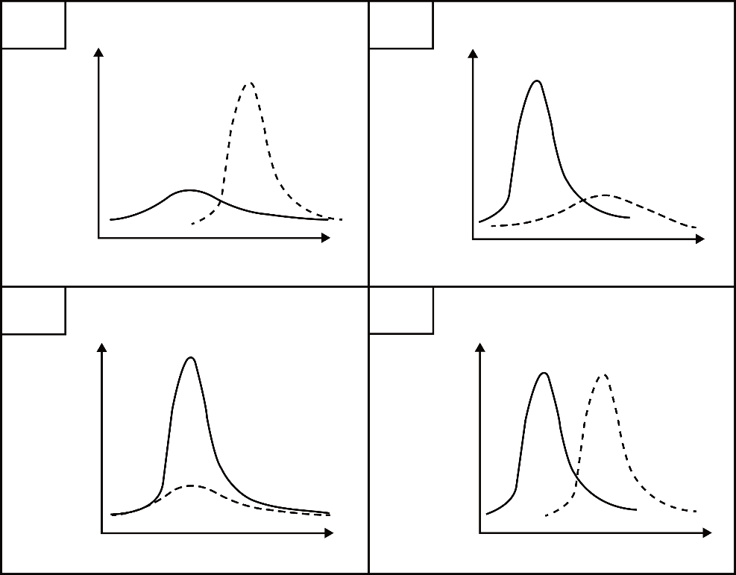
圖1
甲
乙
乙
甲
乙
甲
乙

甲
(B)
(A)
(C)
(D)
流
量
(CMS)
時間（小時）
流
量
(CMS)
時間（小時）
流
量
(CMS)
時間（小時）
流
量
(CMS)
時間（小時）

4. 近年來，許多汽車跨國企業紛紛前往泰國曼谷地區投資，設立引擎、變速箱等重要的零組件工廠，目前泰國已經是世界汽車及相關零組件的重要生產基地。上述汽車產業的發展現象，主要具有下列哪些經營特性？
甲、聚集經濟 乙、產品客製化 丙、在地全球化 丁、區域專業化
(A)甲乙 (B)甲丁 (C)乙丙 (D)丙丁
5. 某地區總耕地面積為8千公頃，人口約1萬人，每人每年糧食實際消費量為0.5千公斤。表1為該區長年平均的糧食生產資料，若只考慮糧食需求，理論上該地區實際消費的人均生態印跡最接近下列何者？
表1
類別  （單位） | 總耕地面積  （千公頃） | 年產量  （百萬公斤） | 單位面積產量  （千公斤／公頃） | 人均耕地面積  （公頃／人） | 人均產量  （千公斤／人）
值 | 8 | 12 | 1.5 | 0.8 | 1.2
(A)0.08公頃／人 (B)0.12公頃／人 (C)0.20公頃／人 (D)0.33公頃／人
6. 巴塔哥尼亞高原位於阿根廷南部和一小部份的智利境內，擁有如莫雷諾冰河的酷冷景觀，也有廣大荒蕪的沙漠，亦有麥哲倫企鵝的分布。造成該高原氣溫低於同緯度地區的原因，最可能為下列何者？
(A)位於西風背風側 (B)福克蘭洋流流經
(C)ITCZ季節性移動 (D)極圈低壓全年籠罩
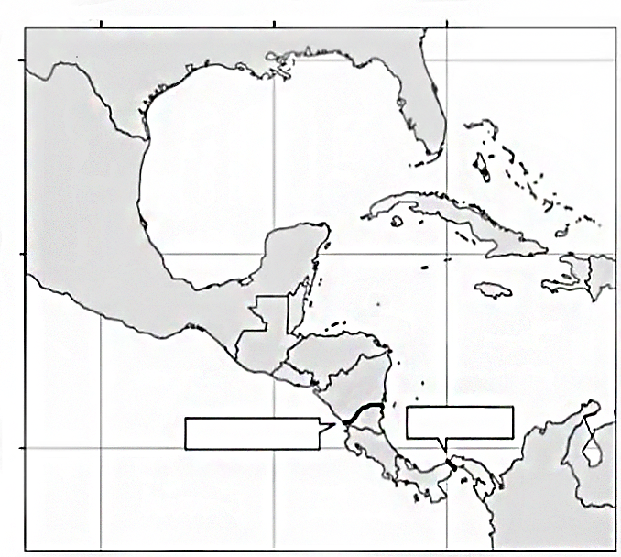
7. 2014年12月尼加拉瓜運河開始興建，預計2019年完成，圖2為尼加拉瓜運河位置圖。該運河啟用後，若僅考慮距離要素，古巴沿海港口到下列哪個地區的海運，比起過去利用巴拿馬運河的航程，其距離縮短最多？
圖2
尼加拉瓜運河
巴拿馬運河
100°W
90°W
80°W
30°N
20°N
10°N
(A)巴西里約
(B)秘魯利馬
(C)美國洛杉磯
(D)加拿大魁北克

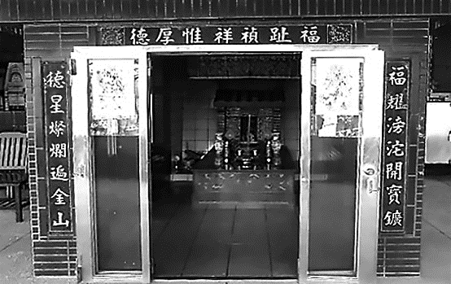
8. 照片1為臺灣某地區的土地公廟，其對聯可反映當地的產業特色。該地區最可能位於下列哪個國家風景特定區附近？
照片1
(A)西拉雅
(B)大鵬灣
(C)雲嘉南濱海
(D)東北角暨宜蘭海岸

9. 照片2是為了防治某種環境災害的工程。該環境災害最可能是下列何者？
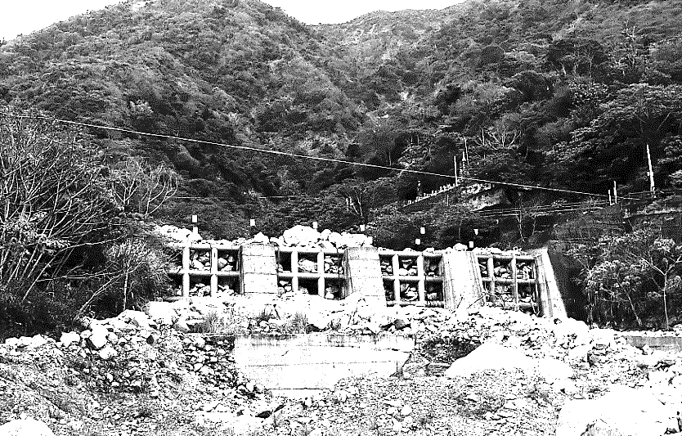
(A)土石流
照片2
(B)邊坡地滑
(C)山崩落石
(D)土壤流失

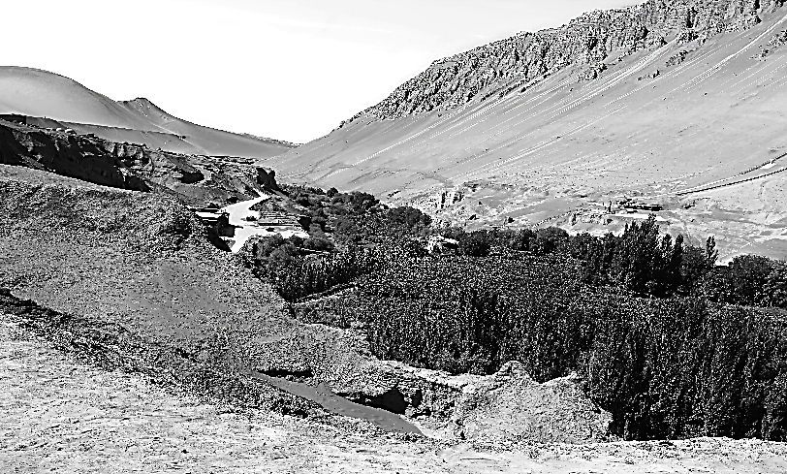
10. 照片3是中國某地的綠洲地景。專家研究指出，從長期全球暖化的趨勢來看，未來50年該地水源將逐漸短缺。專家所持的証據最可能是下列何者？
照片3
(A)該地海平面持續上升
(B)該地附近冰河逐漸消融
(C)該地轉變為乾燥氣候區
(D)該地地震發生頻率增加

11-12為題組
表2為某地的月均溫及月降水量資料。請問：
表2
月份 | 1 | 2 | 3 | 4 | 5 | 6 | 7 | 8 | 9 | 10 | 11 | 12
均溫（℃） | -29.5 | -29.5 | -26.0 | -17.0 | -7.1 | 2.2 | 8.9 | 7.1 | 0.9 | -7.4 | -17.2 | -25.5
降水量（mm） | 7.5 | 8.2 | 11.9 | 15.6 | 15.5 | 27.0 | 42.9 | 50.9 | 36.2 | 36.4 | 19.6 | 10.8
11. 根據表2資料判斷，該地最可能屬於下列何種氣候類型？
(A)極地氣候 (B)夏雨型暖溼氣候
(C)溫帶大陸性氣候 (D)溫帶地中海型氣候
12. 以全年氣候水平衡的角度來分析，該地可被歸為「剩水區」，其被分類的主要依據，最可能與下列哪項原因關係密切？
(A)年蒸發散量低 (B)地下水量豐富
(C)地面融冰水源多 (D)月降水量分配均勻
13-14為題組
世界上絕大多數的咖啡產區位於所謂的「咖啡帶」之內，大致在北緯至南緯25度之間。而適合咖啡樹生長的自然環境，氣溫約15~25°C，年雨量1,000-3,000mm，排水良好的火山岩母質土壤。另一方面，一國咖啡輸入量的多寡，主要取決於該國的咖啡產量、咖啡消費人口、國家經濟發展程度等條件。請問：
13. 文中的「咖啡帶」最可能包括下列哪個區域？
(A)南歐的義大利半島區 (B)西亞的高加索區山地
(C)北非的亞特拉斯山脈 (D)中美的太平洋岸山地
14. 2011-2015年，下列四個國家中，哪個國家每年進口的咖啡生豆量可能最高？
(A)印尼 (B)巴西 (C)日本 (D)越南
15-16為題組
圖3的四條曲線，為1950-2040年全球開發中國家鄉村人口、都市人口，與已開發國家鄉村人口、都市人口的數量變化。請問：
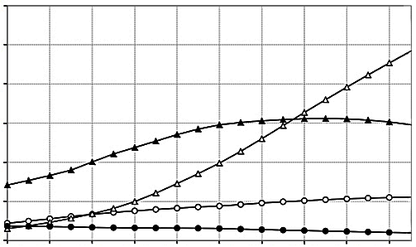
15. 依照圖3，2018年左右，全球最可能出現下列哪項人口變遷現象？
2020年後為推估
圖3
1950
1960
1970
1980
1990
2000
2010
2020
2030
2040
1,000
2,000
3,000
4,000
5,000
6,000
0
甲
乙
丙
丁
人口數（百萬）
(A)已開發國家都市人口開始超過已開發國家鄉村人口
(B)開發中國家都市人口開始超過開發中國家鄉村人口
(C)已開發國家都市人口開始超過開發中國家都市人口
(D)開發中國家都市人口開始超過已開發國家都市人口
16. 若根據該圖的推估趨勢，2040年全球最可能面臨下列哪項社經問題的挑戰？
(A)平均每人土地面積縮小 (B)老年人口總數大幅增加
(C)平均每人原油用量減少 (D)幼年人口總數顯著增加
17-18為題組
臺灣某大都市的一處科技工業園區，區內以資訊、通訊、媒體等相關產業為主，建築樓層多做商業或辦公室使用。該市交通本已繁忙，每逢上下班期間，園區周圍交通更是嚴重壅塞。市府為解決此問題，提出了計程車共乘、早班捷運票價折扣等措施。請問：
17. 該科技園區周邊交通嚴重壅塞的情形，主要和下列哪些現象有關？
甲、周邊道路供需失調 乙、資訊革新促進人口移動
丙、園區內產業屬勞力密集類型 丁、園區內未規劃大量員工宿舍
(A)甲丙 (B)甲丁 (C)乙丙 (D)乙丁
18. 該市府所提的解決措施，除了希望改善交通外，實際也隱含了下列哪項理念的政策推動？
(A)社會正義 (B)產業升級 (C)生態都市 (D)都市更新
19-20為題組
肯亞目前有超過50萬人依賴花卉產業為生，並以歐洲為最主要出口地區；相對地，歐洲進口花卉的來源國中，肯亞亦占35%。圖4為2015年肯亞出口花卉到歐洲的統計圖。請問：
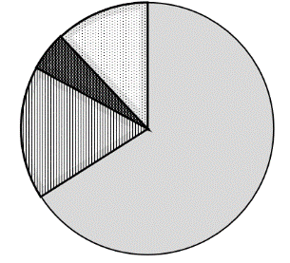
19. 文中花卉產地與銷售地二者之間的關係，較可說明下列哪些現象？
圖4
荷蘭
66%
其他
12%
德國
5%
英國
17%
甲、計畫經濟改革 乙、交通運輸革新
丙、國際金融流通 丁、產業區位移轉
(A)甲乙 (B)甲丁
(C)乙丙 (D)丙丁
20. 下列歐洲哪個地區若發生經濟衰退的現象，對肯亞花卉產業的影響可能最大？
(A)北歐 (B)東歐
(C)南歐 (D)西歐
21-23為題組
某校地理老師規定暑假作業要交一篇以學校所在縣市為範圍的鄉土地理專題研究，其中有位學生的專題報告題目為「臺灣溫帶水果產業對環境的衝擊」。表3為該生查了各年度的農業統計年報後，整理的民國97-106年學校所在縣市蘋果耕種面積。請問：
表3
年份 | 97 | 98 | 99 | 100 | 101 | 102 | 103 | 104 | 105 | 106
公頃 | 364 | 341 | 137 | 130 | 124 | 130 | 130 | 126 | 158 | 154

21. 該生就讀的學校，最可能位在下列哪個鄉鎮市區？
(A)屏東縣屏東市 (B)雲林縣麥寮鄉 (C)彰化縣員林市 (D)臺中市豐原區
22. 某生想把表3資訊繪製成統計圖，其最適合採用下列哪種圖型？
(A)折線圖 (B)圓餅圖 (C)點子圖 (D)面量圖
23. 就該生的專題研究主旨，下列哪項在研究區內的資訊，是其專題報告中最需討論的議題？
(A)每人水資源利用量 (B)水庫庫區的淤積量
(C)海岸侵蝕的後退量 (D)休閒農場的成長率
24-25為題組
衣索比亞是目前非洲經濟成長率最快的國家之一。該國政府為了國內的產業發展，2008年即著手興建Gilgel Gibe III 水壩，2016年完工後，解決了該國長久電力短缺的困境。此外，該國目前也正著手Grand Ethiopian Renaissance水壩工程，施工期長達20年，完工後將使衣索比亞成為非洲最大的電力出口國。該國由於公共設施逐漸完善，工業區規畫陸續完成，因此，近年來吸引中國、土耳其及印度等生產紡織、鞋品及其他民生必需品的廠商進駐。請問：
24. Grand Ethiopian Renaissance水壩的興建，引發了水壩下游國家的抗議。這個國家最可能是下列何者？
(A)南非 (B)埃及 (C)奈及利亞 (D)阿爾及利亞
25. 依據上文，近年衣索比亞的經濟發展，可反映該國正在往下列哪項目標努力？
(A)積極脫離邊陲國家的角色 (B)利用工業慣性成為世界工廠
(C)強調走向客製化生產模式 (D)趨向全球在地化的商品生產
26-28為題組
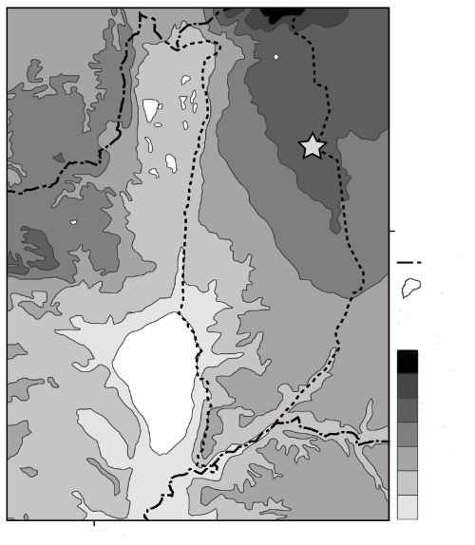
戈蘭高地是敘利亞與以色列之間的制高點，從戈蘭高地望向以色列，幾乎可將以色列的平原盡收眼底。若是其中一國在此處架設軍事武器，則皆會直接威脅兩國的安全。圖5為戈蘭高地附近的地形圖，虛線與國界包圍部分即為戈蘭高地，請問：
33.0°N
國界
湖泊
地形高度
(公尺)
1500
1200
900
600
300
0
-300
33.5°E
圖5
以色列
黎巴嫩
敘利亞
戈蘭高地
加利利海
約旦
•

•
•

•
甲
乙
丙
丁
26. 由戈蘭高地的位置判斷，當地最有可能見到下列何種自然景觀？
(A)沙漠 (B)雨林
(C)針葉林 (D)灌木林
27. 根據戈蘭高地的地形圖判斷，以色列占領戈蘭高地的原因，除了與軍事戰略有關，亦與下列哪個因素有關？
(A)宗教聖地
(B)淡水資源
(C)航運要道
(D)石油礦產
28. 若僅考慮地形因素，敘利亞在圖中☆點處設置瞭望台，則以色列境內哪個地點的隱蔽性最高？
(A)甲 (B)乙 (C)丙 (D)丁
29-30為題組
照片4為臺灣某處的界碑，係設立於兩大水系的分水嶺附近。圖6為臺灣行政區域圖。請問：
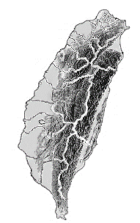
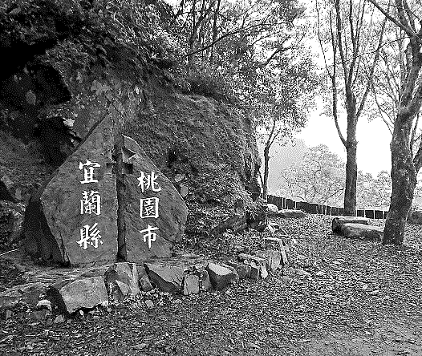
29. 該界碑最接近下列哪兩大水系的分水嶺附近？
圖6
照片4
(A)蘭陽溪，淡水河
(B)蘭陽溪，大甲溪
(C)大甲溪，大安溪
(D)淡水河，大安溪
30. 參考圖6，並根據地形與氣候條件推斷，下列哪兩個縣市，最可能在近似照片4的林相自然景觀中設立界碑？
(A)南投與高雄 (B)嘉義與高雄
(C)彰化與臺中 (D)彰化與雲林
31-33為題組
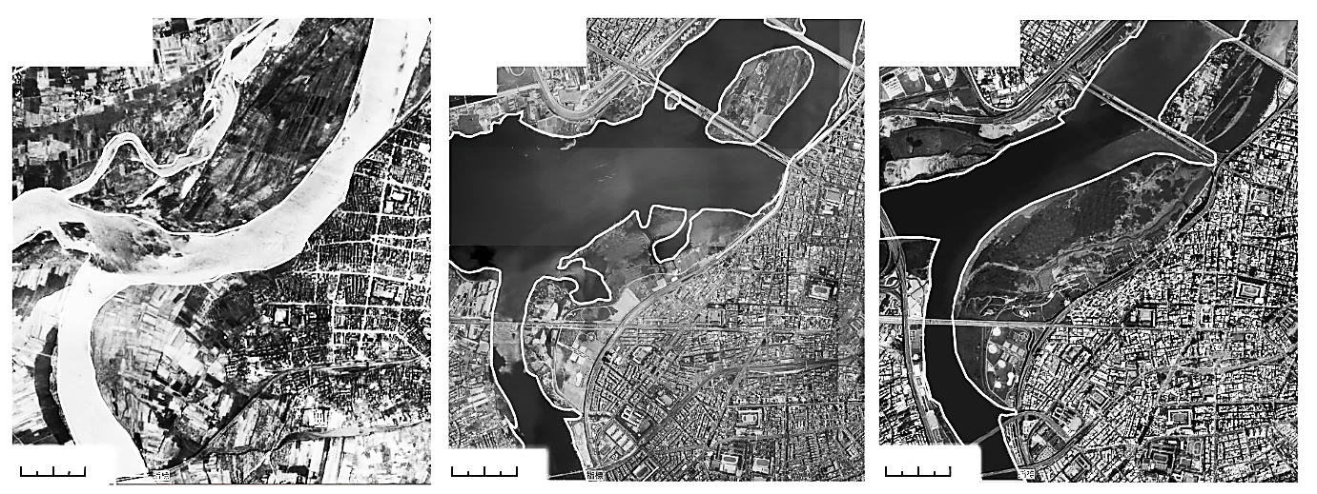



在河流交匯處，常因水流速度減緩、流況改變，導致泥沙容易堆積，形成沙洲地形。圖7為臺北盆地中，淡水河支流大漢溪與新店溪匯流處之歷年航照圖。此三張地圖涵蓋範圍相同，圖上的「+」經過校正後，指涉的點位一致。請問：
圖7
0
0.2
0.4
Km
0
0.2
0.4
Km
0
0.2
0.4
Km
1947年
1991年
2012年
乙
甲
丁
丁
戊
丙
己
乙
甲
雁鴨公園
丙
31. 若想從上述影像來分析河流水域和沙洲的變遷歷程，最適合採用下列地理資訊系統中的何種分析方法？
(A)地勢分析 (B)視域分析 (C)環域分析 (D)疊圖分析
32. 造成1947年至1991年間，河中沙洲地形產生變化的原因，最可能與淡水河流域的下列哪項人為活動有關？
(A)沙洲地帶興建房舍 (B)河流兩岸堤防加高
(C)河流沿岸開採砂石 (D)沙洲農業活動減少
33. 圖7中甲～己是某種人工建築物，1947年至2012年該種建築物增加，和下列哪個事實的關係最密切？
(A)都市更新的推動 (B)防洪工程的開築
(C)都會區快速發展 (D)雁鴨公園的設置
34-35為題組
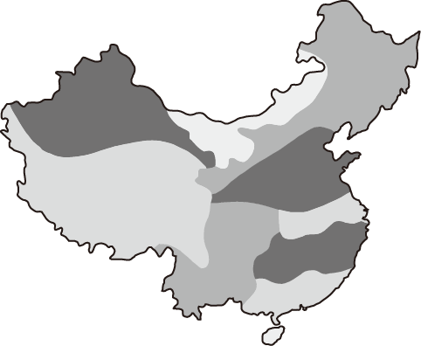
圖8為中國農業分區圖，表4為2015年中國甲、乙、丙、丁四區的四種農作物生產量。請問：
圖8
子
巳
未
申
丑
卯
寅
辰
午
表4
（產量單位：萬公噸）
 | 甲區 | 乙區 | 丙區 | 丁區
稻米 | 2,480 | 4,906 | 785 | 3,230
薯類 | 283 | 159 | 487 | 322
高粱 | 3 | 1 | 19 | 756
甘蔗 | 9,523 | 108 | 24 | 0
34. 圖8中的辰區最可能是表4中的何處？
(A)甲區 (B)乙區 (C)丙區 (D)丁區
35. 中國一帶一路的區域經濟發展策略之一，係以過去漢代的陸上絲綢之路為主軸，強化與他國的貿易往來。中國透過此絲綢之路，最可能在圖8中何區設立農業研究中心，以期未來該區的農業生產可就近出口至國外？
(A)子區 (B)卯區 (C)午區 (D)申區
36-38為題組
「燒芭」原指焚燒芭蕉樹的農耕方式，現今指山民焚燒森林，以利清出空地用於耕作，並改良土壤。圖9為2017年某日的區域風場圖，「三角形符號」為當日進行「燒芭」的主要區域。請問：
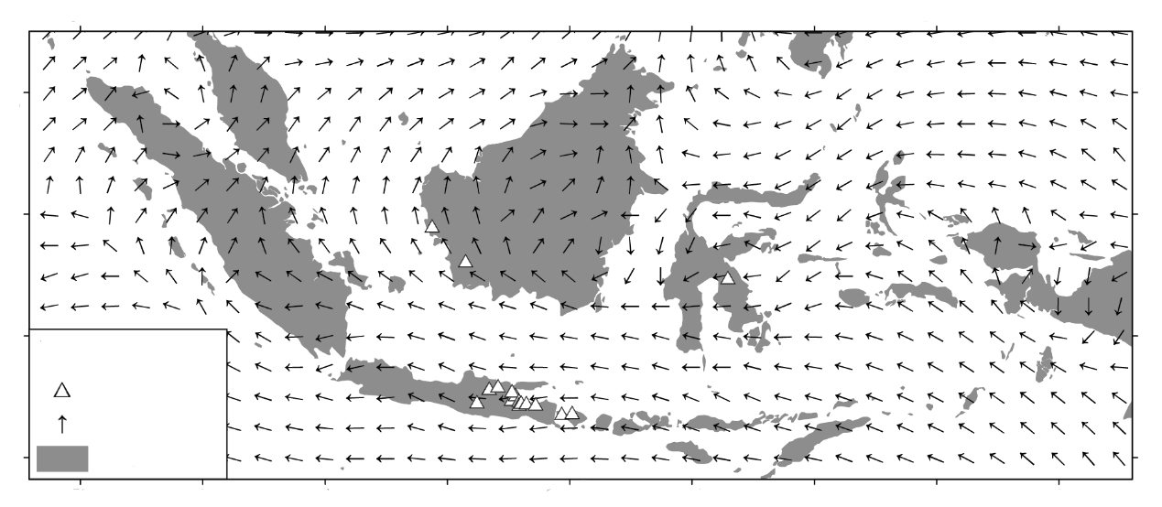
36. 這張風場圖發生的月份最可能是下列何者？
圖9
95°E
100°E
105°E
110°E
115°E
120°E
125°E
130°E
135°E
5°N
0°
5°S
10°S
5°N
0°
5°S
10°S
95°E
100°E
105°E
110°E
115°E
120°E
125°E
130°E
135°E
圖例
燒芭主要區域
風向
陸地
(A)1月
(B)3月
(C)6月
(D)11月

37. 文中所敘述的燒芭農耕地區，是以燒芭的森林灰燼來增加土壤肥力，其最可能出現在下列哪種土壤化育環境？
(A)灰化 (B)鈣化 (C)鹽鹼化 (D)聚鐵鋁化
38. 近年來燒芭常引發霾害，若依據圖中加里曼丹（婆羅洲）燒芭的位置與風向，下列哪個國家最可能遭受霾害的威脅？
(A)汶萊 (B)泰國 (C)東帝汶 (D)新加坡
貳、非選擇題（占24分）
說明：共有三大題，每大題包含若干子題。答案必須寫在「答案卷」上，並於題號欄標明大題號（一、二、……）與子題號（1、2、……），若因字跡潦草、未標示題號、標錯題號等原因，致評閱人員無法清楚辨識，其後果由考生自行承擔。作答使用筆尖較粗之黑色墨水的筆書寫，且不得使用鉛筆。每一子題配分標於題末。
一、 「這是一個大社區，包含了三個里，是農村也是漁村，早期還曾經是鹽村，進入這個社區映入眼簾的，除了房舍外，就是附在屋外的剝蚵棚，簡單搭建的剝蚵棚裡，手腳俐落的居民熟練地將蚵殼剝開挑出牡蠣。社區信仰中心座落在社區中間一帶，廟前的蚵嗲是旅外遊子共同思念的家鄉味道。每年農曆6月底廟會活動的前幾天，居民開始尋找合適的竹子、玻璃瓶和泥土自製火燈，活動當天晚上，居民一起舉著火燈跟著神明在村莊四周遶境，以祈求未來一年的平安順利。這個社區，其社區營造可說在百年前就已經開始……」引文是關於臺灣某個社區的描述。請問：
1. 上述引文中哪句話最能夠呈現地方感的意涵？（2分，答題以一句話為限，否則不予計分）
2. 就引文中描述的景觀及產業，判斷下列六組地名中，哪組最可能是位於該社區附近的地名？（2分）並說明你判斷的依據。（4分）
（甲）竹子林、頭窩，（乙）橋子頭、店仔，（丙）栗子崙、塭仔
（丁）松子腳、社尾，（戊）城子埔、崎腳，（己）坑子內、澳底
二、 某個國家的面積是臺灣七倍大，並與臺灣簽訂有自由貿易協定（FTA），該國首都位於41°17'S，174°47'E。圖10為該國某地的冰河地形等高線圖。請問：
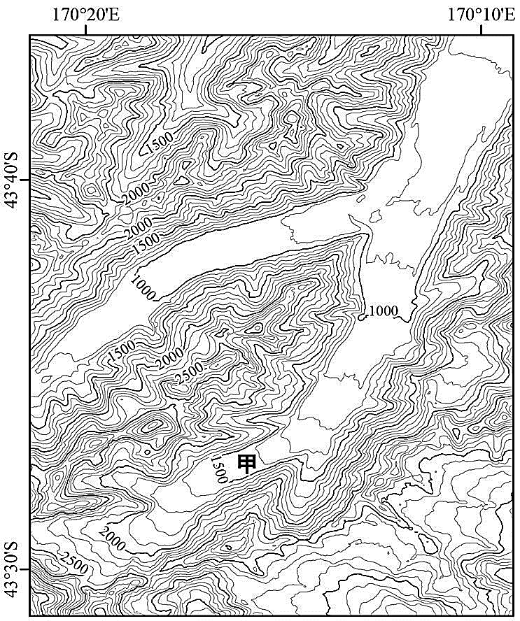
1. 這個國家為何？（2分）在7月3日時，該國首都與臺灣的時差為多少？（2分）
圖10
2. 圖10中（甲）冰河地形名稱為何？（2分）
3. 以八方位寫出甲處冰河的主要流向？（2分）
三、 歐洲某個國家，擁有豐富的漁業、地熱及水力等天然資源。1990年代末期，隨著能源技術成熟，該國產業結構調整，由單一的傳統漁業經濟轉化為兼具漁業、製造業、服務業、旅遊業的多元化經濟。尤其是2000年以來，全球金融市場處於低利率、資金寬鬆、金融產品創新快速又多樣化的時期，加上該國政府也積極推動金融自由化的政策，因而該國金融業持續地追逐高風險的金融產品及短期利潤，最終在2007年因美國次貸危機，導致銀行無法自外國取得融資而紛紛倒閉的情況。2008年金融危機之後，該國貨幣大幅貶值，卻也帶動旅遊業的蓬勃發展，成為該國重振經濟的契機之一。請問：
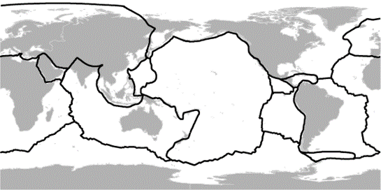
1. 參考圖11全球板塊分布圖，推論該國擁有地熱資源，主要是因其位於哪兩個板塊的接觸帶？（4分）
板塊邊界
圖11
2. 2000-2007年該國金融業的發展過程，最適合以哪個經濟現象的專有名詞稱之？（2分）
3. 簡述2008年以後該國貨幣貶值，為何可以帶動旅遊業的蓬勃發展？（2分）【答題時需以「當該國貨幣貶值時，」為開頭】

